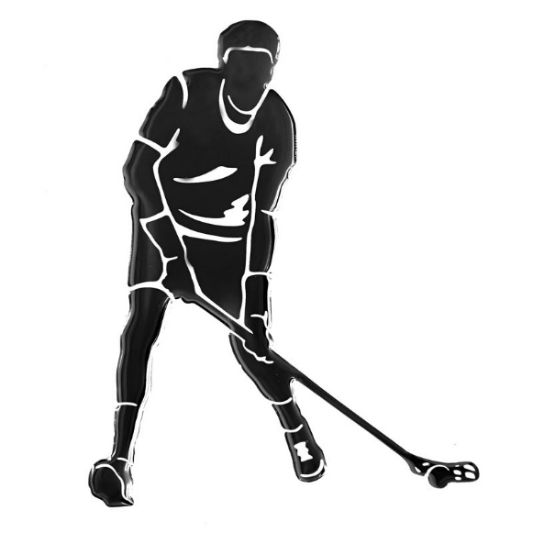
График работы школьных спортивных секций
МОУ «Глебовская СОШ»
в 2019-2020 учебном году

День недели | Название секции | Время | ФИО учителя
Понедельник | Футбол – девушки  ОФП-дети  Баскетбол | 17.30-19.00  16:30- 18:00  19.00 – 20.30 | Третяк А.В.  Бороздых Е.Ю.  Бороздых Е.Ю.
Вторник | Греко-римская борьба  Флорбол | 9:00-10:30  17:30-19:30 | Морозов И.И.  Бороздых Е.Ю.
Среда | Футбол  Баскетбол | 17.30 – 19.00  19.00 – 20.30 | Третяк А.В.  Бороздых Е.Ю.
Четверг | Греко-римская борьба  Флорбол | 17.40 - 20.00  18.00 – 20.00 | Морозов И.И.  Бороздых Е.Ю.
Пятница | Футбол | 17.30 – 19.00 | Третяк А.В.
Суббота | Волейбол  Флорбол  ОФП – дети | 9:00 – 13:00  14.00 – 16.00  16.00- 18.00 | Мирная О.А.  Бороздых Е.Ю.  Бороздых Е.Ю.

